
LOKAL UNDERVISNINGSPLAN FOR UDDANNELSEn til bygningssnedker – Ver.02

1. juni 2019
Senest revideret den: 30.03.2020 af: Lærerteamet og Eps
GF2 - Bygningssnedker
Indholdet af grundforløbets 2.del – SDE-Vejle – Varighed: 20 uger

GF2 - Bygningssnedker
Indholdet af grundforløbets 2.del – SDE-Vejle – Varighed: 20 uger

1. Introduktion

Velkommen til Snedkerfaget, som er et fag der bærer på en lang historie og en masse gamle traditioner. Snedkerfagets uddannelser er under udvikling på grund af det store fremskridt i industrien, så som robotstyring & CNC teknologi. Ud over det, er vi et fag der bærer på en stor håndværksmæssig kunnen og går meget op i kvalitet, præcision & alle vores traditioner.



Det overordnede formål med grundforløbet er:
At give dig grundlaget for at kunne fortsætte din uddannelse på hovedforløbet, og at give dig indblik i snedkerfaget og fagets nuancer.
Ligeledes er det vigtigt for os, at du udvikler dig positivt - både fagligt og personligt - undervejs i forløbet.
Vi arbejder vi i et åbent, kreativt og dynamisk miljø, hvor der samlæses og samarbejdes på tværs af vores 3 uddannelser.
Du lærer i samspil med dine kammerater, dialog med din lærer/vejleder, og via de praktiske opgaver, som du skal løse undervejs.

2. Kompetencemål, fag og teoretiske emner

2.a – Kompetencemål

Hvad betyder ordet kompetence?
”Kompetence betyder, at du kan kombinere en teoretisk viden med en praktisk/faglig færdighed.
Fx er det en kompetence, hvis du på forsvarlig vis – kan køre bil.
Da det at køre bil både kræver teoretisk viden om færdselsloven og praktiske færdigheder som chauffør.”

Alle grundforløbets kompetencemål kan du se i bekendtgørelsen: (Se §3) Bekendtgørelsen

Læringsmål
Kompetencemål kan være lidt svære at læse og forstå.
Dine lærere vil derfor løbende præsentere dig for ugens, dagens - eller lektionens - læringsmål.
Hensigten er, at give dig nogle mere enkle og klare mål at styre efter.
I beskrivelserne af de enkelte moduler, kan du se eksempler på modulernes læringsmål.

2.b - Fag og kurser

På grundforløbet indgår nedenstående grundfag og kurser. Grundfagene giver dig mere almene kompetencer, men er også tilpasset din faglige uddannelse. Kurserne skal gøre dig i stand til, at du selv kan arbejde sikkert, men også for at du ved hvad du skal gøre, hvis uheldet er ude.
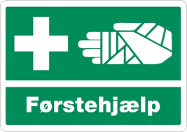


EUD og EUX
- Arbejde med epoxy og isocyanater
- Maskinkørekort til enkle og stationære maskiner - svarende til Maskinkørekort.dk.
- Førstehjælp på erhvervsuddannelserne
- Elementær brandbekæmpelse
- Rulle- og bukkestillads

EUD
- Matematik – F niveau
- Teknologi – F niveau

EUX
- Dansk – C niveau
- Engelsk – C niveau
- Samfundsfag – C niveau
- Matematik – C niveau
- Fysik – C niveau
- Teknologi – C niveau

2.c - Teoretiske emner

For at give dig den bedst mulige baggrund og forståelse af materialer og værktøjer, arbejder vi teoretisk med en lang række emner. Nogen gange i længere tid, men også i mindre ”doser.”
Hver mandag morgen har vi fx mandagsmøde, hvor et eller flere emner vil blive gennemgået.

Eksempler på emner:
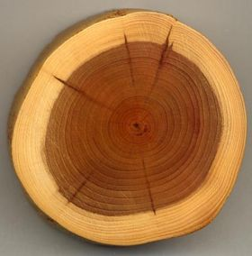
- Nål/løvtræ
- Pladematerialer
- Finér
- Lim
- Søm/skruer
- Klinger (rundsave/båndsave)
- Fræser værktøjer (Kutter osv…)
- Overfladebehandling
- Bearbejdning af træ
- Håndværktøjer
- Formarbejde
- Samlinger
- Bæredygtighed
- Arbejdsmiljø
- Træsorter: Birk, valnød, bøg med flere

3. Indhold og omfang

3.a - Grundforløbets opbygning

Grundforløbet har en varighed på 20 uger

3.b - Modul 1: Grundlæggende viden

Du får en grundig introduktion til SDE, lokalerne og værkstederne. Du vil også få viden om uddannelsernes struktur, kultur og karriere muligheder.
Men først og fremmest indeholder dette modul saveøvelser og grundlæggende tegning i programmet Inventor. (Tegning/teori)
Som en vigtig del af modulet, skal du også have erhvervet dit maskinkørekort. Kørekortet er en forudsætning for at kunne bruge afdelingens maskiner.

Saveøvelser

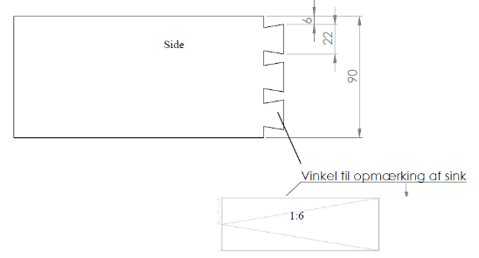
Ved hjælp af praktiske øvelser, i forskellige sværhedsgrader, arbejder vi med:
- Saveteknik
- Udstemnings teknik
- Måleteknik
- Slibning af værktøj

Læringsmål
Du opnår:
- Evne til at kunne arbejde med præcision og nøjagtighed
- Kendskab til håndværktøj
- Kendskab til måleværktøj
- Kendskab til forskellige samlingsmetoder
- Kendskab til slibeteknik og slibevinkler
- Kendskab til personlige værnemidler

Grundlæggende brug af Inventor (Tegning/teori)

Ved hjælp af teoretiske og praktiske øvelser, arbejder vi med de grundlæggende funktioner i Inventor, og de grundlæggende emner inden for projektering og tegning:


- Grundlæggende kommandoer i Inventor
- Opsætning af layer
- Projektering af tegning
- 3D Projektering
- Måleenheder

Læringsmål
Du opnår:
- Kendskab til programmet Inventor
- Kendskab til projektering
- Kendskab til måleenheder
Maskinkørekort (Praktisk og teoretisk)

En vigtig del af dette modul er dit maskinkørekort.
Som tidligere nævnt, er kørekortet er en forudsætning for at kunne bruge maskinerne i praktikværkstedet.

Maskinkørekortet omfatter følgende maskiner:
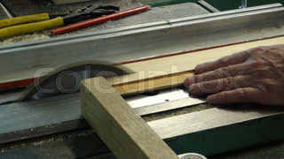
- Afkorter
- Afretter
- Båndsav
- Tykkelseshøvl
- Formatsav/rundsav
- Pladesav

Læringsmål
Du opnår:
- Kendskab til værnemidler
- Kendskab til sikkerhed
- Kendskab til regler og brugen af standardmaskiner

Der afsluttes med en test. Læs mere om Maskinkørekortet her: Maskinkørekort
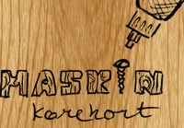

Modulets personlige mål:
At du viser:
- At du kan møde til tiden
- At du kan tilrettelægge dit arbejde
- At du kan holde orden på arbejdsstedet
- I hvilken grad du kan udføre arbejdet i en god kvalitet
- At du kan bruge de fornødne personlige værnemidler, og kan udføre arbejdet ergonomisk rigtigt

Arbejdsform
Opgaverne udføres mest selvstændigt, men gruppearbejde kan forekomme.

Bedømmelse
Arbejdet bedømmes både i forhold til den teoretiske og den praktiske del
Du skal have gennemført modulet tilfredsstillende for at kunne fortsætte til modul 2.
Følgende bedømmes:
Teori
Projektering og tegning
Praktik
Kvaliteten af dine samlinger

3.c - Modul 2: Kuffert

Dette modul indeholder en fastlagt projektopgave, hvor du skal fremstille en kuffert.
Materialerne er 12 mm birk og MDF plade, og undervejs kommer du til at arbejde med en række flotte samlingsdetaljer.

Praktiske emner
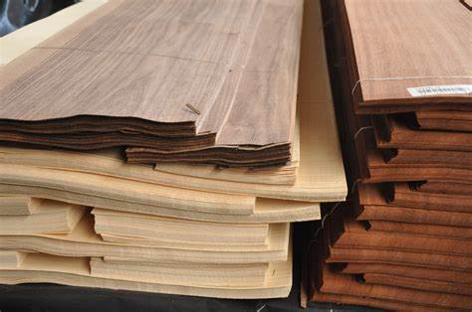
Du kommer bl.a. til at arbejde med:
- Kantlister
- Bredbåndspudser
- Finér (klip, sy, pres)
- Bordfræser (finér, fals, afbrudt, fremtræk, tap/slids)
- Lamello
- Prøvesamling (Ramme, top, tap/slids)
- Håndfræser (Fas og runding)
- Montering
- Overfladebehandling

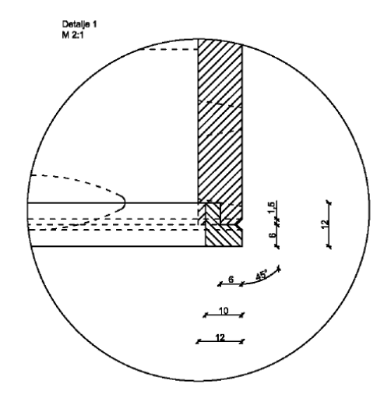
Læringsmål – Praktik
Du skal kunne:
- Montere kantlister
- Klippe, sy og presse finér
- Opstille en bordfræser

Du skal have kendskab til:
- Bredbåndspudseren
- Lamello
- Principperne i en prøvesamling
- Håndfræseren
- Montering
- Overfladebehandling

Teoretiske emner:
- Inventor (Udførelse af hovedtegningen)
- Styklister
- Operationskort
- Sinkeudregning
- Materialelære
- Faglige begreber
- Opbygning af møbler
- Optimering/spild
Læringsmål – Teori
Du skal kunne:
- Fremstille en stykliste
- Fremstille et operationskort
- Lave en sinkeberegning

Du skal have kendskab til:
- Tegningsopbygning
- Forskellige typer materialer
- Faglige begreber såsom fals og not
- Opbygningen af møbler
- Optimering/spild

Modulets personlige mål:
At du viser:
- At du kan møde til tiden
- At du kan tilrettelægge dit arbejde
- At du kan holde orden på arbejdsstedet
- I hvilken grad du kan udføre arbejdet
- At du kan bruge de fornødne personlige værnemidler, og kan udføre arbejdet ergonomisk rigtigt

Arbejdsform
Opgaverne udføres mest selvstændigt, men gruppearbejde kan forekomme.
Instruktioner gennemføres som små kurser i grupper på maksimalt 5 elever af gangen.

Bedømmelse
Arbejdet bedømmes både i forhold til den teoretiske og den praktiske del
Du skal have gennemført modulet tilfredsstillende for at kunne fortsætte til modul 3.

Følgende bedømmes:
Teori
Tegning, styklister og beregninger

Praktik
Kvaliteten af dit færdige produkt

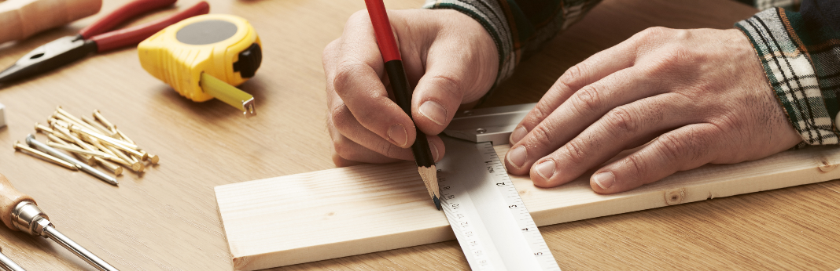

3.d - Modul 3: Teknologi

Dette modul, som har direkte sammenhæng med modul 4, indeholder et selvvalgt projektarbejde ud fra et case-baseret projektoplæg.
Grundfaget Teknologi indgår som en vigtig del af modulet.
I dette grundfag lærer du bl.a. om, hvordan du kommer fra din idé til et færdigt produkt, design, skitsetegning mv.

OBS - Vi ændrer løbende på hvilke cases, projekter, opgaver og øvelser mv. som du kan vælge i mellem.
For os er det ikke selve ”produktet”, som er det væsentlige. Vi er mere optaget af, om de enkelte læringsaktiviteter giver dig den nødvendige ”træning”. (Kompetencer)
Nedenstående case beskrivelse er er altså kun et eksempel. Hvis vi vælger at udskifte en case-opgave med en ny, vil den dog indeholde de samme fag og mål. Sværhedsgraden vil også være den samme.

Eksempel på et case-baseret oplæg:

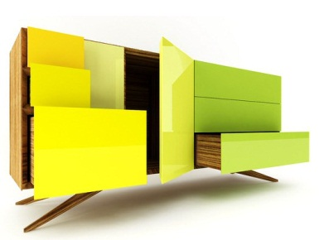

Dér hvor du befinder dig lige nu, er du sandsynligvis omgivet af design. Det kan være den stol du sidder i, en lampe ved siden af, det tøj du har på, den flaske vand du drikker af, eller ikonerne på computerskærmen du kigger på. De fleste genstande vi bruger i vores hverdag er resultatet af en designproces, der spænder fra en idé- og researchfase over fremstilling og forarbejdning til den daglige brug af produktet.

Case beskrivelse:
Du har fået kontakt til en møbelproducent, der ønsker forslag til et nyt opbevaringsmøbel i sit sortiment.
Producentens vigtigste krav til produktet er:
Det skal overholde følgende mål:
- Max 800 mm bredde
- Max 1200 mm højde (inkl. understel)
- Max 400 mm dybde
- Endvidere skal møblet være forsynet med mindst én låge og mindst én skuffe.

Ved projektets opstart vil du få udleveret en mere detaljeret beskrivelse.
Praktiske emner

Du kommer bl.a. til at arbejde med:
- Udvælgelse af materialer
- Prøver på overfladebehandling
- Udførelse af en såkaldt Mock up (En model)

Læringsmål – Praktik
Du opnår:
- Forståelse af dimensioner
- Viden om forskellige materialer
- Viden om forskellige overfladebehandlinger

Teoretiske emner
- Teknologi (Grundfag på F niveau)
- Tegneregler
- Inventor (Hovedtegning)
- Beslåning
- Optimering
- Møbelsamlinger
- Prisudregning
- Opbygning – og skrivning - af rapporter
- Tidsplan

Læringsmål – Teori
Udover at lære om de forskellige faser i teknologi-faget, skal du kunne:
- Konstruere en hovedtegning
- Udfærdige en prisudregning
- Opbygge en rapport
- Udfærdige en tidsplan

Endvidere skal du opnå viden om:
- Beslåning
- Optimering af materialer
- Relevante møbelsamlinger

Modulets personlige mål:
At du viser:
- At du kan møde til tiden
- At du kan tilrettelægge dit arbejde
- At du kan holde orden på arbejdsstedet
- I hvilken grad du kan udføre arbejdet
- At du kan bruge de fornødne personlige værnemidler, og kan udføre arbejdet ergonomisk rigtigt.

Arbejdsform
Arbejdet i dette modul udføres selvstændigt.

Bedømmelse
Du skal have gennemført modulet tilfredsstillende for at kunne fortsætte til modul 4.

Følgende dokumentation skal være til stede ved modulets afslutning, da denne dokumentation udgør grundlaget for dit videre arbejde.
- Styklister
- Operationskort
- Tidsplan
- Deltegninger
- Hovedtegning

Herudover skal du have påbegyndt din rapport, hvor du forklarer og beskriver de valg, som du har truffet i forbindelse med udviklingen og tilblivelsen af dit produkt. Arbejdet med rapporten afsluttes på modul 4.

3.e - Modul 4: Opbevaringsmøbel

I dette modul skal du fremstille det opbevaringsmøbel, som du designede på modul 3.
Herudover skal du vælge i alt 4 ugers valgfag, bonusfag eller støttefag.
Det er meningen, at du skal integrere disse valgfag i dit projektarbejde. Vil du fx gerne have runde ben på dit møbel, er det oplagt at vælge faget: Drejning.
Det teoretiske arbejde begrænser sig til at afslutte din rapport fra modul 3. (Indsæt fx billeder fra produktionen)

Praktiske emner
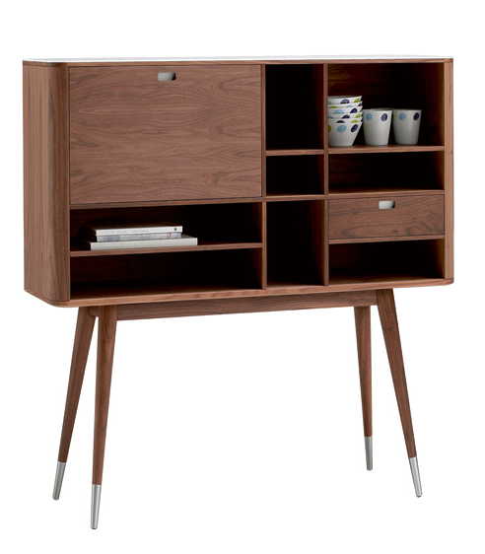
Fremstilling af dit opbevaringsmøbel/plademøbel der indeholder:
- Låger
- Skuffer (håndarbejde/tilpasset/sinker)
- Massivtræs understel med tap/slids med styretap
- Finéret korpus
- Dyvler (indvendig)
- Lamello (hjørne)
- Brug af diverse standardmaskiner

Læringsmål – Praktik
Du opnår:
- Kendskab til industriel fremstilling af plademøbler
- Viden om det der kræves, for at kunne fremstille sit eget produkt
- Rutine i at bruge standardmaskiner


Obligatoriske kursusfag
Anvendelse af:
- Rækkeboremaskine
- Langhulsboremaskine
- CNC
- Alphacam

Valgfag, bonusfag og støttefag
Vi tilbyder i øjeblikket nedenstående fag.
Hvilke fag der vil være de rigtige for dig, afhænger bl.a. hvilken af de 3 snedkeruddannelser, som du har valgt, dine stærke og svage sider etc. Sørg derfor for, at få råd og vejledning af dine lærere.

Valgfag:
- Finér – Intarsia
Vi fremstiller og arbejder med intarsia, som dekoration af en eller flere dele i projektet

- Overfræser – skabelonfremstilling
Specielle fræsninger fx. greb, skrå huller og lignende

- Fræser+
Vi arbejder med bl.a. kopifræsning efter skabelon på bord-fræser.

- Overfladebehandling – metoder
Fx shellack, bejser, voks osv

- CNC
Hvis der skal være kurvede former eller fræsninger på møblet

- CNC +
Vi fremstiller diverse programmer og fixtur.

- Beslåning
Lås, kanthængsler (Ikke kophængsler)

Bonusfag
- Dreje – metoder/teknikker
Hvis du fx gerne vil have runde ben på dit møbel

- Samlinger (Traditionelle, håndlavede)
Vi arbejder med forskellige samlinger udført som håndarbejde.
Fx dobbelt – eller enkelt-grat, dobbel fordækte sinker osv

Støttefag
Støttefag tilbydes til alt praktisk og teoretisk arbejde, hvis du har behov for det.
Det kan fx være, at du har brug for ekstra tid og hjælp til tegning.
Modulets personlige mål:
At du viser:
- At du kan møde til tiden
- At du kan tilrettelægge dit arbejde
- At du kan holde orden på arbejdsstedet
- I hvilken grad du kan udføre arbejdet
- At du kan bruge de fornødne personlige værnemidler, og kan udføre arbejdet ergonomisk rigtigt.

Arbejdsform
Opgaverne udføres mest selvstændigt, men gruppearbejde kan forekomme.

Bedømmelse
Arbejdet bedømmes både i forhold til den teoretiske del i/fra modul 3, og den praktiske del i modul 4.
Du skal have gennemført modulet tilfredsstillende for at fortsætte til modul 5 (Grundforløbsprøven)

Følgende bedømmes:
Teori
- Dine tegninger og din rapport

Praktik
Kvaliteten af dit færdige produkt – herunder:
- Mål
- Samlinger
- Skuffe
- Finish
- Beslåning

3.f - Modul 5: Grundforløbsprøven

Grundforløbsprøven består af en mindre projektopgave, der indeholder en teoretisk og praktisk del.
Prøven giver dig mulighed for at vise de færdigheder, som du har lært på grundforløbet, både praktisk og teoretisk.
OBS – Grundforløbsprøven er nærmere beskrevet i afsnit 6.

4. Organisering

4.a - Lærerrollen

De lærere, du møder i forbindelse med forløbet er alle uddannede snedkere. Herudover har dine lærere også gennemført en pædagogisk uddannelse.
Dine læreres fornemste opgave er at vejlede, instruere, støtte, udfordre og undervise dig, så du bliver så dygtig som overhovedet muligt.
Husk, at hvis du undervejs får problemer og har behov for ekstra hjælp eller støtte, kan du aftale et yderligere møde med din kontaktlærer/klasselærer.
Bemærk, at lærerne arbejder sammen i et team, og lærerdækningen vil variere, ift. hvilken fase i forløbet, som vi er nået til.

Kort fortalt, så kan du forvente af os, at:
- Vi møder til tiden - også efter pauserne
- Vi er engagerede i undervisningen
- Vi tager gerne imod konstruktiv kritik
- Vi er interesseret i, at du får mest muligt ud af undervisningen
- Vi giver god hjælp og vejledning til dig
- Vi bestræber os på at møde velforberedte op til undervisningen
- Vi bestræber os på at give dig passende udfordringer i din uddannelse
- Vi ønsker at medvirke til at gøre dig klar til at fortsætte din uddannelse på hovedforløbet, og på længere sigt, at medvirke til at gøre dig til en dygtig snedker.

4.b - Elevrollen - Din rolle


I de mere lærerstyrede forløb forventer vi, at du deltager aktivt, og i det hele taget bidrager positivt til at skabe et godt undervisningsmiljø.
Det forventes også, at du afleverer eventuelle delopgaver – og selve ”slutproduktet” - til den fastsatte tid, og at du - i det hele taget - overholder de indgåede aftaler.
Det er vigtigt, at du vænner dig til at undersøge et problem grundigt, inden du går i gang med at løse en teoretisk eller praktisk opgave:
- Har jeg forstået problemet?
- Hvad ved jeg i forvejen om dette?
- Hvilke løsningsmuligheder, kan jeg umiddelbart se?
- Kunne der være andre muligheder? (Undersøg, eksperimenter, konkluder)

Kort fortalt, så forventer vi af dig:
- At du møder til tiden- også efter pauserne
- At du er engageret i undervisningen.
- At du kan indgå i et gruppesamarbejde
- At du viser hensyn til dine klassekammerater
- At du tænker dig om, når du arbejder med skarpt værktøj og maskiner
- At du bruger de nødvendige personlige værnemidler
- At du behandler skolens It og inventar ordentligt

4.c - Din arbejdstid

Alle erhvervsskoler er forpligtigede til at sørge for at vores elever på grundforløbene mindst har 26 timers lærerstyret undervisning om ugen.
Endvidere er det et krav, at vores elever skal have en samlet arbejdstid, der svarer til en udlært svend.
I øjeblikket betyder det, at vi skal beskæftige dig i 37 arbejdstimer om ugen.


OBS! Du skal regne med at have ca. 5-8 timers selvstudie pr uge.
En del af disse timer kan være i form af hjemmearbejde.

Selvstudie kan omhandle stort set alt…
Allerede den første dag på et forløb, vil du derfor blive præsenteret for det samlede pensum for det forløb, som du er i gang med.
(Hvad skal jeg læse, hvilke film skal jeg se, hvilke hjemmesider skal jeg besøge? etc.)
Vi forventer, at du selvstændigt kan følge din pensumplan, så du altid møder velforberedt op til undervisningstimerne.
Herudover kan dine selvstudietimer bestå af stort set alt, fra fx konkret løsning af matematikopgaver til at tegne skitser af dit næste faglige projekt.

Vi anbefaler, at du løser dine selvstudieopgaver i skolens åbningstid.
Du kan dog også vælge først at møde til starten af Modul 1, eller at forlade skolen straks efter undervisningens ophør.
Valget er dit!
Men, du skal så være opmærksom på, at dine selvstudieopgaver ret hurtigt kan blive til hjemmearbejde/lektier i stedet for.

HUSK – At hvis du får brug for hjælp til dine selvstudieopgaver, har lektiecaféen åbent hver mandag eftermiddag.

5. Undervisningsrum
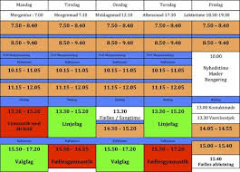
Hvilke lokaler, som I/vi har til rådighed, vil du kunne se i dit skema.
Bemærk, at der løbende kan ske ændringer, i forhold til lokalerne.
(Tjek dit skema hver morgen!)

5.a - Arbejdsmiljø


Du skal være opmærksom på de gældende regler og på de ophængte påbudsskilte.
Arbejdspladsbrugsanvisninger og skolens brandinstruks er ophængt i alle praktik og teorilokaler.
I værkstedet skal du vise, at du – under vejledning - er i stand til at omgås kollegaer, materialer, redskaber og værktøj på fuldt forsvarlig vis. (Herunder brugen af personlige værnemidler)
Førstehjælpsskabe og øjenskyl er ophængt flere steder, og området omkring dem skal være ryddet.
Bemærk, at de opmærkede transportveje altid skal være ryddet for affald, værktøj mv.

5.b - Materialer – Redskaber - Udstyr

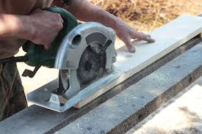
I forbindelse med værkstederne er der adgang til de fleste af fagets maskiner og værktøjer.
Du får udleveret dit eget håndværktøj i starten af forløbet.
Værkstederne lever op til alle gældende regler og normer for området.
Vi anbefaler, at du medbringer din egen pc.
Der er trådløst internet overalt på skolen.

5.c - Bøger og læremidler

Først og fremmest har du adgang til:
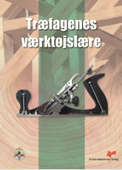
- Dine læreres samlede undervisningspakke til uddannelsens grundforløb, som du får adgang til via vores undervisningsplatform: Learn
- Diverse hjemmesider fra producenter og leverandører
- Anden relevant litteratur, filmklip mv. vil fremgå af lærernes oplæg til de enkelte aktiviteter.
- Specielt på hovedforløbet, bruger vi også Snedkerfagets bogpakke fra forlaget Praxis.

6. Evaluering

6.a - Den løbende evaluering

Undervejs i forløbet vil du løbende få tilbagemeldinger (Feed-back) på dit samlede arbejde:
Er der vanskeligheder? Er kvaliteten i orden? Holder din tidsplan? Lærer du nok? Etc.
Disse samtaler afsluttes altid med en snak om, hvad dit næste skridt skal være (Feed- forward) for, at du har en realistisk mulighed for at nå i mål.

Du vil blive vurderet løbende, alle opgaver skal præsenteres for din faglærer – hvorefter I taler sammen om din arbejdsproces og dit færdige produkt.
Dine faglige og personlige kompetencer vil blive vurderet efter, i hvor høj grad du lever op til de mål, der er beskrevet under de enkelte moduler. Dine teoretiske opgaver vil blive rettet og bedømt af din faglærer. Endelig vil din faglærer bedømme din overordnede fornemmelse for faget.

6.b - Den opsamlende evaluering (Grundforløbsprøven)

Forudsætninger
Du skal have bestået alle de fag og kurser, som er beskrevet i afsnit 2.b
Endvidere skal du have gennemført de enkelte moduler på tilfredsstillende vis.

Eksaminationsgrundlag
Teori:
Dine skitsetegninger
Dine beregninger
Og i mindre grad - din mundtlige fremlæggelse

Praktik:
Kvaliteten af dit praktiske arbejde herunder:
Mål (Nøjagtighed)
Samlinger
Finish

Varighed
Prøven er af 6 timers varighed, som er fordelt på følgende måde:
Den teoretiske del: 30 minutter
Den praktiske del: 5 timer og 30 minutter

Bedømmelse
Arbejdet bedømmes både i forhold til den teoretiske og den praktiske del.
I den tid, hvor du udfører den praktiske del af prøven, vil eksaminator (din lærer) og censor (Fx et medlem fra Det lokale uddannelsesudvalg) stille dig et par faglige spørgsmål.
Måske har du dårlige erfaringer med at gå til eksamen?
Du skal derfor vide, at det er et klart mål for os, at prøven foregår i en god, rolig og varm atmosfære.
Til prøven må du bruge alle de hjælpemidler som du har brugt i undervisningstiden.
Efter en kort votering vil du få karakteren:
Bestået eller ikke bestået.

Prøven bedømmes som en helhed med følgende vægtning mellem teori og praktik:
Teori: 1/4
Praktik: 3/4

Prøven følger reglerne i bekendtgørelse om prøver og eksamen i erhvervsrettede uddannelser, som blandt andet indebærer, at der er ekstern censur til prøven.
Prøven følger endvidere den fælles aftalte standard, og på bagrund af Undervisningsministeriets krav og anvisninger.

Link til skolens eksamensreglement: SDE - Eksamensreglement

6.c - Kriterier - Hvad bliver bedømt?

Bedømmelseskriterier:
For at opnå karakteren: Bestået
Kræves det, at eleven kan:

- Tilrettelægge sit eget arbejde
- Holde orden på arbejdsstedet
- Selvstændigt planlægge og udføre arbejdet
- Udføre skitsetegninger
- Udvælge egnede materialer
- Udføre inddelings beregning
- Bruge de fornødne værnemidler og udføre arbejdet ergonomisk rigtigt
- Betjene og anvende fagets maskiner sikkerhedsmæssig korrekt
- Har erhvervet den nødvendige teoretiske viden – på begynderniveau

